1. 准备
2. Nsis

使用Nsis来制作可执行文件，下载地址：https://nsis.sourceforge.io/Download

1. ico文件

可执行文件设置图标需要使用.ico文件，http://www.bitbug.net在线生成.ico文件，并命名为icon.ico

1. dll文件

008 Other工程重新编译生成，复制其中的008 Other.dll、Newtonsoft.Json.dll，并重命名008 Other.dll为FiddlerExample.dll

1. 基础功能
2. 新建FiddlerExample.nsi文件，修改文件格式为Unix，同时修改编码为GB2312
3. 基本设置

;命名

Name "Fiddler Example"

;输出的文件名字

OutFile "FiddlerExample.exe"

;设置exe文件的图标样式

Icon "icon.ico"

;安装的时候是否要求管理员权限

RequestExecutionLevel "admin"

;指定压缩方式

SetCompressor lzma

;显示在底部的文案

BrandingText "Fiddler Example v1.0.0"

;设置安装路径

;$PROGRAMFILES：程序文件目录(通常为 C:\Program Files 但是运行时会检测)

InstallDir "$PROGRAMFILES\Fiddler\Scripts\"

1. 安装页面

;包含的页面

Page directory ;installation directory selection page

Page instfiles ;installation page where the sections are executed

1. 执行命令

;一个命令区段

Section "Main"

;$INSTDIR：用户定义的解压路径

SetOutPath "$INSTDIR"

;是否开启覆写模式

SetOverwrite on

;需要打包进exe的文件

File "FiddlerExample.dll"

File "Newtonsoft.Json.dll"

;输出到日志中

DetailPrint "安装路径：$INSTDIR"

DetailPrint "安装成功！"

;使用MessageBox弹出一个对话框

MessageBox MB_OK|MB_ICONEXCLAMATION "安装成功"

SectionEnd

1. 其他设置

;是否显示安装日志

ShowInstDetails show

1. 生成Exe文件

打开NSIS软件，选择Compile NSI scripts，然后将编写好的FiddlerExample.nsi文件拖入编辑器中；或者直接FiddlerExample.nsi右键选择Compile NSI scripts

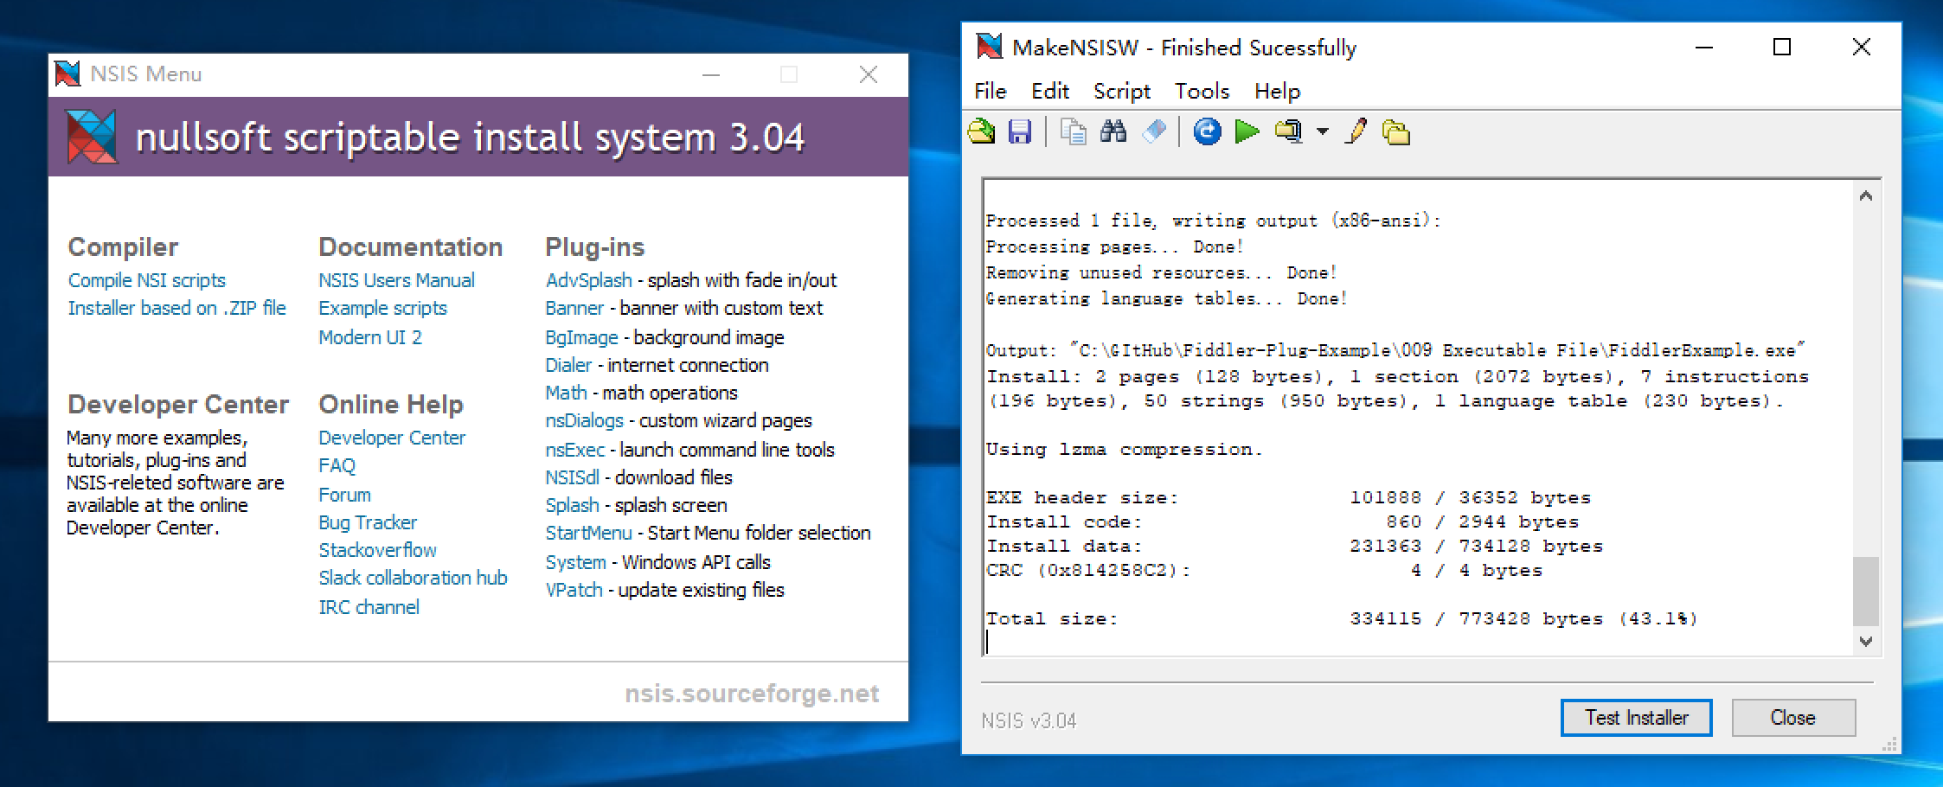

1. 预览

点击编译完成的Test Installer按钮或者直接打开编译好的FiddlerExample.exe文件，然后选择目录，点击Install，执行完成以后，对应目录里面就会增加FiddlerExample.dll、Newtonsoft.Json.dll两个文件

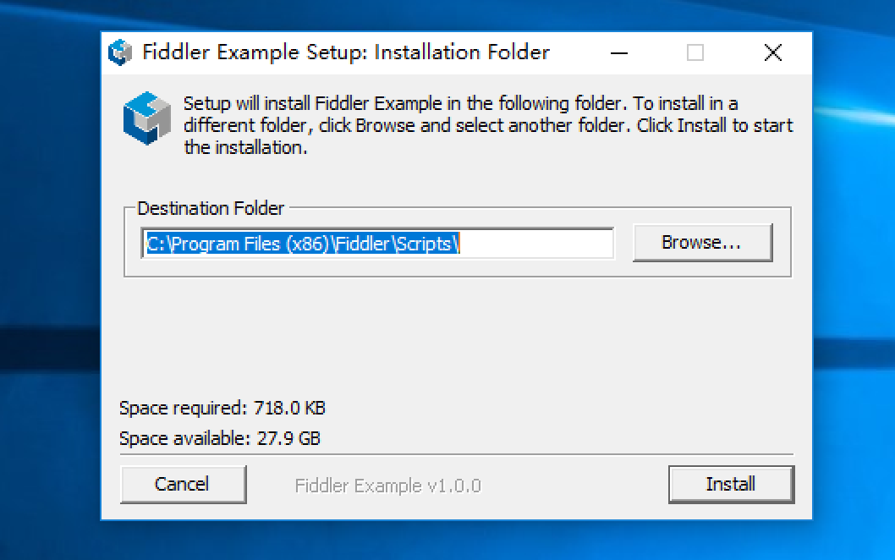

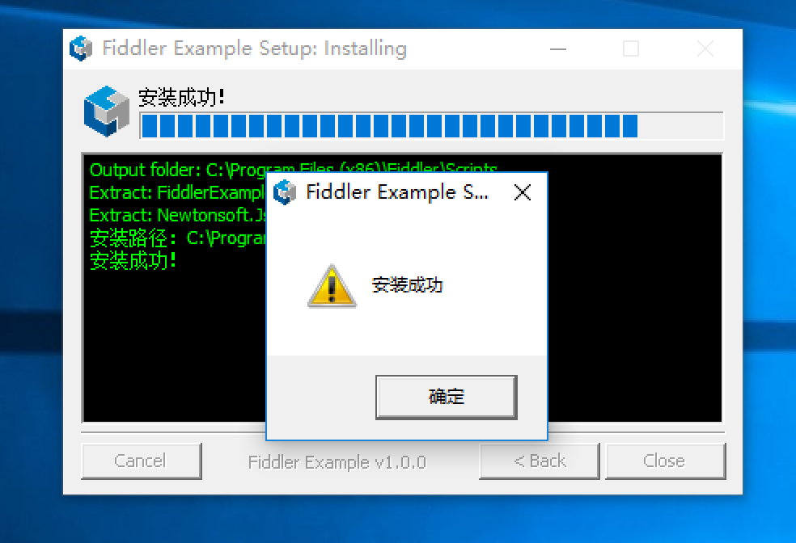

1. 增强体验
2. 读取注册表

在设置安装路径代码下面增加注册表相关逻辑

;设置安装路径

;$PROGRAMFILES：程序文件目录(通常为 C:\Program Files 但是运行时会检测)

InstallDir "$PROGRAMFILES\Fiddler\Scripts\"

;读取注册表中Fiddler的安装路径(读取失败的情况下会使用上一步的路径)

InstallDirRegKey HKCU "SOFTWARE\Microsoft\Fiddler2\InstallerSettings" "ScriptPath"

1. 引入逻辑库

;引用if操作库(逻辑库)

!include "LogicLib.nsh"

1. 引入StrContains方法

由于Nsis没有现成的字符串包含方法，因此使用官方提供的StrContains方法，文档地址：https://nsis.sourceforge.io/StrContains，拷贝源码放在代码最上面

1. Main命令区段的顶部增加路径校验逻辑

;判断是否包含必要字段

${StrContains} $0 "Fiddler\Scripts" $INSTDIR

;如果结果为空(即不包含必要字段)

${If} $0 == ""

MessageBox MB_OK|MB_ICONEXCLAMATION "请选择Fiddler安装目录下的Scripts文件夹"

;返回目录选择页

SendMessage $HWNDPARENT 0x408 -1 0

;不执行后面的代码

Abort

${EndIf}

1. 打包预览

